Im Urlaub
Susi Sorglos is chatting to a friend about her summer. Unfortunately, the line keeps breaking up. Can you work out which activities Susi has done and which ones she is doing? Circle Ich habe for past activities and circle Ich for present/ongoing activities.

Remember
The perfect tense = ‘haben’ + past participle of the main verb.
The past participle always comes at the end of the sentence.

1. |  | Ich / Ich habe | 2. |  | Ich / Ich habe
3. |  | Ich / Ich habe | 4. |  | Ich / Ich habe
5. |  | Ich / Ich habe | 6. |  | Ich / Ich habe
7. |  | Ich / Ich habe | 8. |  | Ich / Ich habe
9. |  | Ich / Ich habe | 10. |  | Ich / Ich habe
11. |  | Ich / Ich habe | 12 | 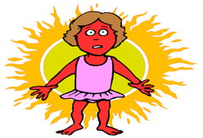 | Ich / Ich habe

